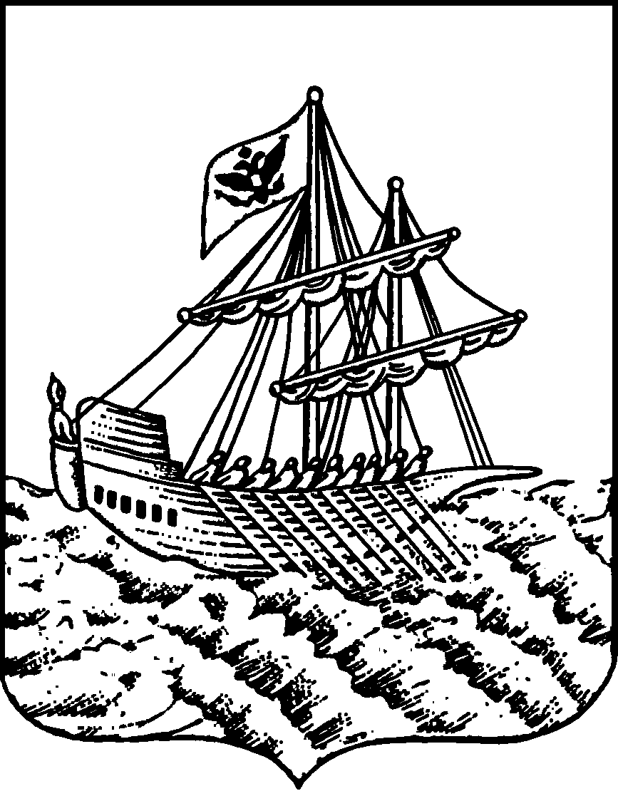

АДМИНИСТРАЦИЯ ГОРОДА КОСТРОМЫ
КОМИТЕТ ОБРАЗОВАНИЯ, КУЛЬТУРЫ, СПОРТА
И РАБОТЫ С МОЛОДЕЖЬЮ
Депутатская ул., 47 г. Кострома, Костромская обл.,156002.
Тел. (4942) 31-38-82; факс (4942) 47-15-61. E-mail: obraz@admgor.kostroma.net
РАСПОРЯЖЕНИЕ
19.09.2013 | № | 1196

Об установлении муниципальной стипендии учащимся-отличникам
10 - 11 классов по итогам 2012-2013 учебного года

На основании ходатайств администраций муниципальных общеобразовательных учреждений города Костромы, во исполнении муниципальной целевой программы «Развитие системы образования в городе Костроме в период с 2011 по 2013 год» и в целях стимулирования учащихся 10-11 классов на достижение высоких результатов в учебе

ОБЯЗЫВАЮ:

1. Назначить муниципальную стипендию по итогам 2012 - 2013 учебного года следующим учащимся - отличникам 10-11 классов муниципальных общеобразовательных учреждений города:
№ | Фамилия Имя Отчество | Класс | Общеобразовательное учреждение
 | Есиповой Евгении Олеговне | 10 | гимназия 1
 | Ревину Юрию Михайловичу | 10 | гимназия 1
 | Туровой Марии Юрьевне | 10 | гимназия 1
 | Федоровой Анне Владимировне | 10 | гимназия 1
 | Шиловой Екатерине Андреевне | 10 | гимназия 1
 | Лесникову Виктору Сергеевичу | 11 | гимназия 1
 | Перкову Александру Сергеевичу | 10 | 1
 | Марьяненко Любови Александровне | 10 | 1
 | Свистовой Алене Александровне | 10 | 1
 | Кузнецовой Лизавете Андреевне | 11 | 1
 | Шевяковой Любови Сергеевне | 10 | 1
 | Салиховой Татьяне Олеговне | 10 | 3
 | Секановой Анне Аркадьевне | 10 | 3
 | Смирновой Анастасии Дмитриевне | 10 | 4
 | Федотовой Галине Михайловне | 10 | 5
 | Соколову Леониду Кариновичу | 10 | 5
 | Смирновой Елене Романовне | 11 | 5
 | Никоновой Елизавете Сергеевне | 10 | 6
 | Кудряшовой Екатерине Андреевне | 10 | 6
 | Корсун Дарье Ивановне | 10 | 6
 | Долгих Анастасии Александровне | 10 | 6
 | Беляниной Диане Алексеевне | 10 | 6
 | Рогановой Дарье Антоновне | 11 | 6
 | Строгановой Татьяне Андреевне | 11 | 6
 | Ковалевской Анастасии Владимировне | 10 | 7
 | Аносовой Татьяне Игоревне | 11 | 8
 | Смирнову Олегу Александровичу | 11 | 8
 | Корниловой Алене Николаевне | 10 | 8
 | Усиковой Дарье Сергеевне | 10 | 10
 | Савенковой Вере Александровне | 11 | 11
 | Кунгурцевой Анастасии Николаевне | 11 | 11
 | Мясниковой Ксении Владиславовне | 11 | 11
 | Геновой Елене Михайловне | 11 | 11
 | Киприной Анастасии Алексеевне | 11 | 11
 | Бузыниной Анне Владимировне | 11 | 11
 | Субботиной Наталии Олеговне | 10 | 11
 | Колодченко Татьяне Юрьевне | 10 | 11
 | Зверевой Екатерине Дмитриевне | 10 | 11
 | Кушнир Дарье Андреевне | 11 | гимназия 15
 | Литаковой Марии Вадимовне | 11 | гимназия 15
 | Князевой Анастасии Александровне | 11 | гимназия 15
 | Зиновьеву Николаю Андреевичу | 11 | гимназия 15
 | Николаевой Дарье Дмитриевне | 11 | гимназия 15
 | Кот Юлии Эдуардовне | 10 | гимназия 15
 | Рябову Денису Александровичу | 11 | гимназия 15
 | Голубевой Елене Валерьевне | 11 | лицей 17
 | Падаговой Светлане Юрьевне | 11 | лицей 17
 | Петренко Ивану Сергеевичу | 11 | лицей 17
 | Ивановой Анне Владиславовне | 11 | лицей 17
 | Зверевой Анастасии Алексеевне | 10 | 18
 | Таруновой Анне Сергеевне | 11 | 18
 | Хмелеву Никите Андреевичу | 11 | 18
 | Крейер Наталии Евгеньевне | 10 | 18
 | Александрову Александру Александровичу | 10 | 18
 | Кулак Ксении Владиславовне | 10 | 18
 | Федотовой Елене Михайловне | 10 | 20
 | Самохиной Анне Сергеевне | 11 | 20
 | Майбиной Диане Сергеевне | 10 | 21
 | Мельниковой Надежде Алексеевне | 10 | 21
 | Маченковой Алине Сергеевне | 10 | 21
 | Крыловой Надежде Вячеславовне | 11 | 21
 | Миначенковой Алисе Сергеевне | 11 | 21
 | Сидоровой Анастасии Михайловне | 11 | 21
 | Ширяевой Елизавете Игоревне | 11 | 21
 | Шелеповой Яне Васильевне | 11 | 22
 | Логиновой Анне Александровне | 11 | 23
 | Абрамовой Марии Владимировне | 10 | 23
 | Максимчук Марии Николаевне | 10 | 24
 | Быхаловой Юлии Олеговне | 11 | 24
 | Дибирову Магомеду Адиловичу | 11 | 24
 | Зачиналовой Алене Дмитриевне | 11 | 24
 | Ершову Андрею Михайловичу | 11 | 24
 | Пинчуевой Лейле Сайд-Эминовне | 11 | 24
 | Костальевой Елизавете Сергеевне | 11 | 24
 | Колескиной Марине Алексеевне | 11 | гимназия 25
 | Барановой Наталье Юрьевне | 11 | гимназия 25
 | Голышевой Ксении Павловне | 10 | гимназия 25
 | Куницкой Владиславе Алексеевне | 10 | гимназия 25
 | Лустовой Анне Михайловне | 10 | гимназия 25
 | Ушаковой Елене Геннадьевне | 10 | гимназия 25
 | Дрябловой Наталье Сергеевне | 11 | 26
 | Матасовой Марине Сергеевне | 11 | 26
 | Ивановой Марии Алексеевне | 11 | 26
 | Пелевиной Наталье Алексеевне | 10 | 27
 | Свистунову Юрию Дмитриевичу | 10 | 27
 | Седовой Яне Константиновне | 10 | гимназия 28
 | Минабутдиновой Марии Равильевне | 11 | 29
 | Рыжакову Юрию Игоревичу | 10 | 30
 | Банниковой Наталье Сергеевне | 11 | 30
 | Румянцевой Светлане Алексеевне | 11 | 30
 | Михайловой Анне Владимировне | 10 | 30
 | Горбунову Максиму Денисовичу | 10 | 30
 | Глебовой Александре Сергеевне | 10 | 30
 | Смирновой Юлии Леонидовне | 11 | 31
 | Федорченко Владиславу Игоревичу | 10 | лицей 32
 | Якимову Алексею Александровичу | 10 | лицей 32
 | Бродову Никите Алексеевичу | 10 | лицей 32
 | Скворцовой Полине Ильиничне | 11 | лицей 32
 | Фатееву Роману Игоревичу | 11 | лицей 32
 | Серовой Валерии Андреевне | 11 | лицей 32
 | Кирилловой Марии Сергеевне | 11 | лицей 32
 | Когут Екатерине Игоревне | 11 | лицей 32
 | Ситниковой Александре Александровне | 11 | лицей 32
 | Голубеву Даниилу Игоревичу | 11 | гимназия 33
 | Лебедевой Анастасии Алексеевне | 11 | гимназия 33
 | Марусиной Анастасии Андреевне | 11 | гимназия 33
 | Малыгину Андрею Дмитриевичу | 11 | гимназия 33
 | Савиновой Екатерине Алексеевне | 11 | гимназия 33
 | Сухаревой Маргарите Романовне | 11 | гимназия 33
 | Субботиной Лидии Ильиничне | 11 | гимназия 33
 | Шабалиной Алене Андреевне | 11 | гимназия 33
 | Матросовой Татьяне Александровне | 11 | гимназия 33
 | Тройченко Денису Витальевичу | 10 | гимназия 33
 | Новиковой Ольге Алексеевне | 10 | гимназия 33
 | Курицыной Ксении Сергеевне | 10 | гимназия 33
 | Полосиной Алене Сергеевне | 10 | гимназия 33
 | Лустгартен Марку Юрьевичу | 10 | лицей 34
 | Барабановой Надежде Михайловне | 10 | лицей 34
 | Боброву Алексею Евгеньевичу | 10 | лицей 34
 | Моховой Елене Анатольевне | 11 | лицей 34
 | Васильевой Марии Евгеньевне | 11 | лицей 34
 | Антоновой Екатерине Сергеевне | 11 | лицей 34
 | Федаевой Екатерине Максимовне | 11 | лицей 34
 | Загорской Веронике Алексеевне | 10 | 35
 | Сельницкому Илье Сергеевичу | 10 | 35
 | Лавровой Ксении Александровне | 11 | 35
 | Бочковой Полине Олеговне | 11 | 35
 | Космыниной Полине Владимировне | 10 | 35
 | Горшковой Светлане Вячеславовне | 11 | 35
 | Гришиной Екатерине Анатольевне | 11 | 35
 | Турышевой Екатерине Сергеевне | 11 | 35
 | Климовой Алене Сергеевне | 11 | 35
 | Мерзляковой Юлии Валерьевне | 11 | 35
 | Елуковой Анастисии Константиновне | 10 | 37
 | Краснову Алексею Дмитриевичу | 10 | 37
 | Кубышевой Полине Дмитриевне | 10 | 37
 | Стрункиной Ксении Юрьевне | 11 | 38
 | Чарушиной Василине Вячеславовне | 11 | лицей 41
 | Суховой Светлане Сергеевне | 11 | лицей 41
 | Завьяловой Марине Юрьевне | 11 | лицей 41
 | Кучевой Алене Андреевне | 11 | лицей 41
 | Клюевой Алене Максимовне | 11 | лицей41
 | Малышеву Денису Алексеевичу | 11 | лицей 41
 | Яковлевой Анне Сергеевне | 11 | лицей 41
 | Охотиной Марии Игоревне | 10 | лицей 41
 | Вербенко Ксении Сергеевне | 10 | лицей 41
2. Директору муниципального бюджетного учреждения города Костромы «Централизованная бухгалтерия» (Е.В. Пузанова) ежемесячно производить выплату стипендии учащимся с 01.09.13г. по 31.12.13г. в размере 300 рублей за счет средств бюджета города Костромы в пределах выделенных ассигнований по бюджетной росписи Управления образования раздел 07097951100500290 «программа «Развитие системы образования в городе Костроме в период с 2011 по 2013 год».

Заместитель главы Администрации -
председатель Комитета О.Л. Еремина

